باسمه تعالى
التشبيك

ما هو التشبيك :
هو أحد الفنون الجميلة التي نجدها في الكشفية، مهارة يتقنها أفرادها ولها مجالات وأشكال متعددة تستعمل للزينة والتجميل في أماكن ومواضع كثيرة.

مواد التشبيك :
- الخشب .
- الحبال .
- المسامير.
دواعي الاستعمال :
⎬صناعة أطر صور كبيرة وصغيرة (دوائر، مربعات، مستطيلات، وحتى مثلثات).
⎬صناعة السارية.
⎬صناعة أبواب المقرات.
⎬صناعة مجسمات.

تثبيت الخشب:
إن تثبيت الخشب مرتبط بالشكل النهائي الذي نريد أن نصل إليه:
- فصناعة الدائرة والمربع يجب أن يكون في مربع من الخشب.
- وصناعة الشكل البيضاوي والمستطيل يجب أن يوضع في مستطيل من الخشب.
وتشكيل نجمة من أربعة أضلع تحتاج إلى وضع الخشب على شكل تقاطع عامودي وكلما زاد عدد الأضلع زدنا الخشب.

مبادئ التشبيك :

- يكون التشبيك على الزوايا فقط.
- جميع الزوايا بين 15 165 درجة للتشبيك عليها.
- يجب أن يكون هناك انسجام بين مسافات المسامير على الخشبتين.
- يجب أن تكون المسامير على نفس الخشبة بنفس المسافة.

طريقة الاستعمال :
- تدق المسامير على الخشب بأبعاد متساوية، (كأن يبعد المسمار عن المسمار الآخر مسافة 1 سنتم، أو 2 سنتم، أو 3 سنتم ) وليس بأبعاد متفاوتة، وذلك تفادياً للخطأ (على أن نلاحظ سماكة الحبال أثناء العمل).
- يمكن استعمال حبال الليف أو النايلون أو الخيطان الصوفية والقطنية.
- تدق المسامير بحسب الشكل المطلوب (دوائر، مربعات، وغيرها...)
- أما بالنسبة للسارية فيجب أن تكون فيها زوايا قائمة 90 درجة، أو اكثر، أو أقل.
- يجب أن تكون المسامير متساوية من حيث العدد عامودياً وأفقياً.

نموذج برواز صورة :
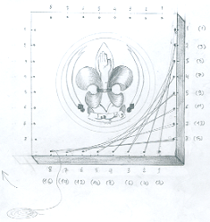

- تجهّز الشكل المطلوب.
- نوزع المسامير بشكل متساوي العدد والبعد.
- نربط الحبل على الرقم واحد - مثلاً - في الأعلى (اليمين)
- ننزل الحبل باتجاه الرقم واحد بالأسفل(أقصى يمين الصفحة)، ونلفه لفة واحدة، ونصعد باتجاه الرقم (2)، ومن الرقم (2) في الأعلى مباشرة على الرقم (2) في الأسفل، ومنه إلى الرقم (3) في الأعلى، ومنه إلى الرقم (3) في الأسفل، وهكذا...
- عند الوصول للرقم (8) نكون قد قمنا بعملية تشبيك لزاوية واحدة من الشكل، فنعيد العملية على الجانب الآخر من الشكل بنفس الطريقة.

نماذج أخرى :
الشكل البيضاوي :

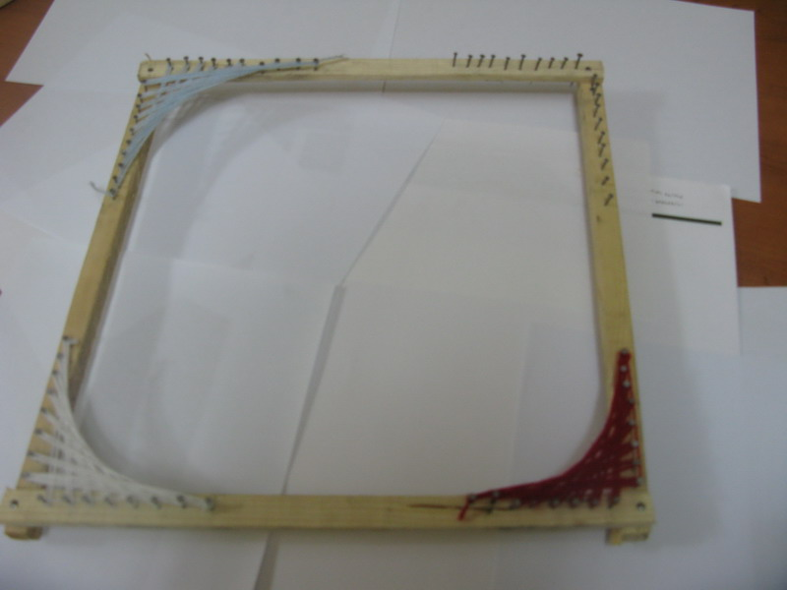

2 – نجمة من أربعة أضلاع :

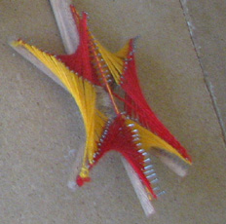

أشكال أخرى:

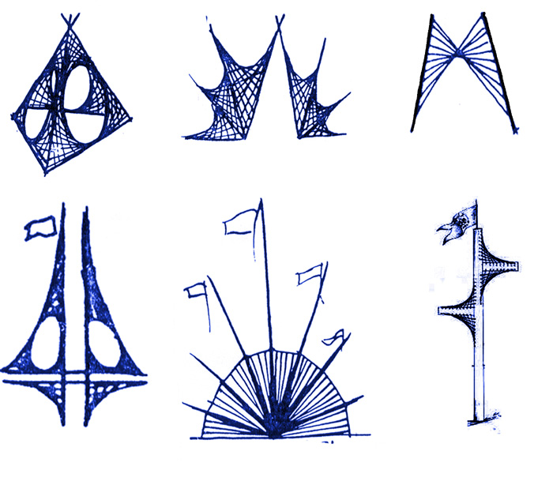

المصادر :
- منتدى مهدي الكشفي www.mahdifamily.net/forum/ .
- CD الفنون الكشفية الصادر عن مفوضية جبل عامل الثانية.

